Tandai setiap relasi dari database apotek:

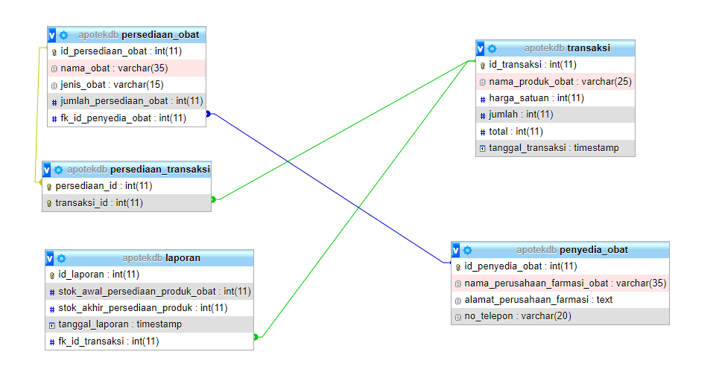

1. Tabel persediaan_obat memiliki relasi kunci tamu yaitu id_penyedia_obat yaitu relasi satu ke satu dengan tabel penyedia_obat memiliki id penyedia obat.
2. Tabel laporan memiliki relasi kunci tamu dengan id_transaksi pada tabel transaksi yaitu relasi satu ke satu dengan id_transaksi.
3. Tabel transaksi memiliki relasi banyak ke tabel persediaan_obat memiliki kunci tamu yaitu id_persediaan_obat dan sebaliknya tabel transaksi memiliki relasi banyak ke banyak memiliki kunci tamu id_persediaan.